Муниципальное бюджетное образовательное учреждение дополнительного образования детей
«Детская школа искусств №1»
г. Нижний Тагил

Предметная область
ПО. 01. Художественное творчество

Учебная программа по предмету
ПО.01.УП.04. Рисунок

ДОПОЛНИТЕЛЬНАЯ ПРЕДПРОФЕССИОНАЛЬНАЯ ОБЩЕОБРАЗОВАТЕЛЬНАЯ ПРОГРАММА В ОБЛАСТИ ИЗОБРАЗИТЕЛЬНОГО ИСКУССТВА «ЖИВОПИСЬ»
«ДЕКОРАТИВНО-ПРИКЛАДНОЕ ТВОРЧЕСТВО»

2014
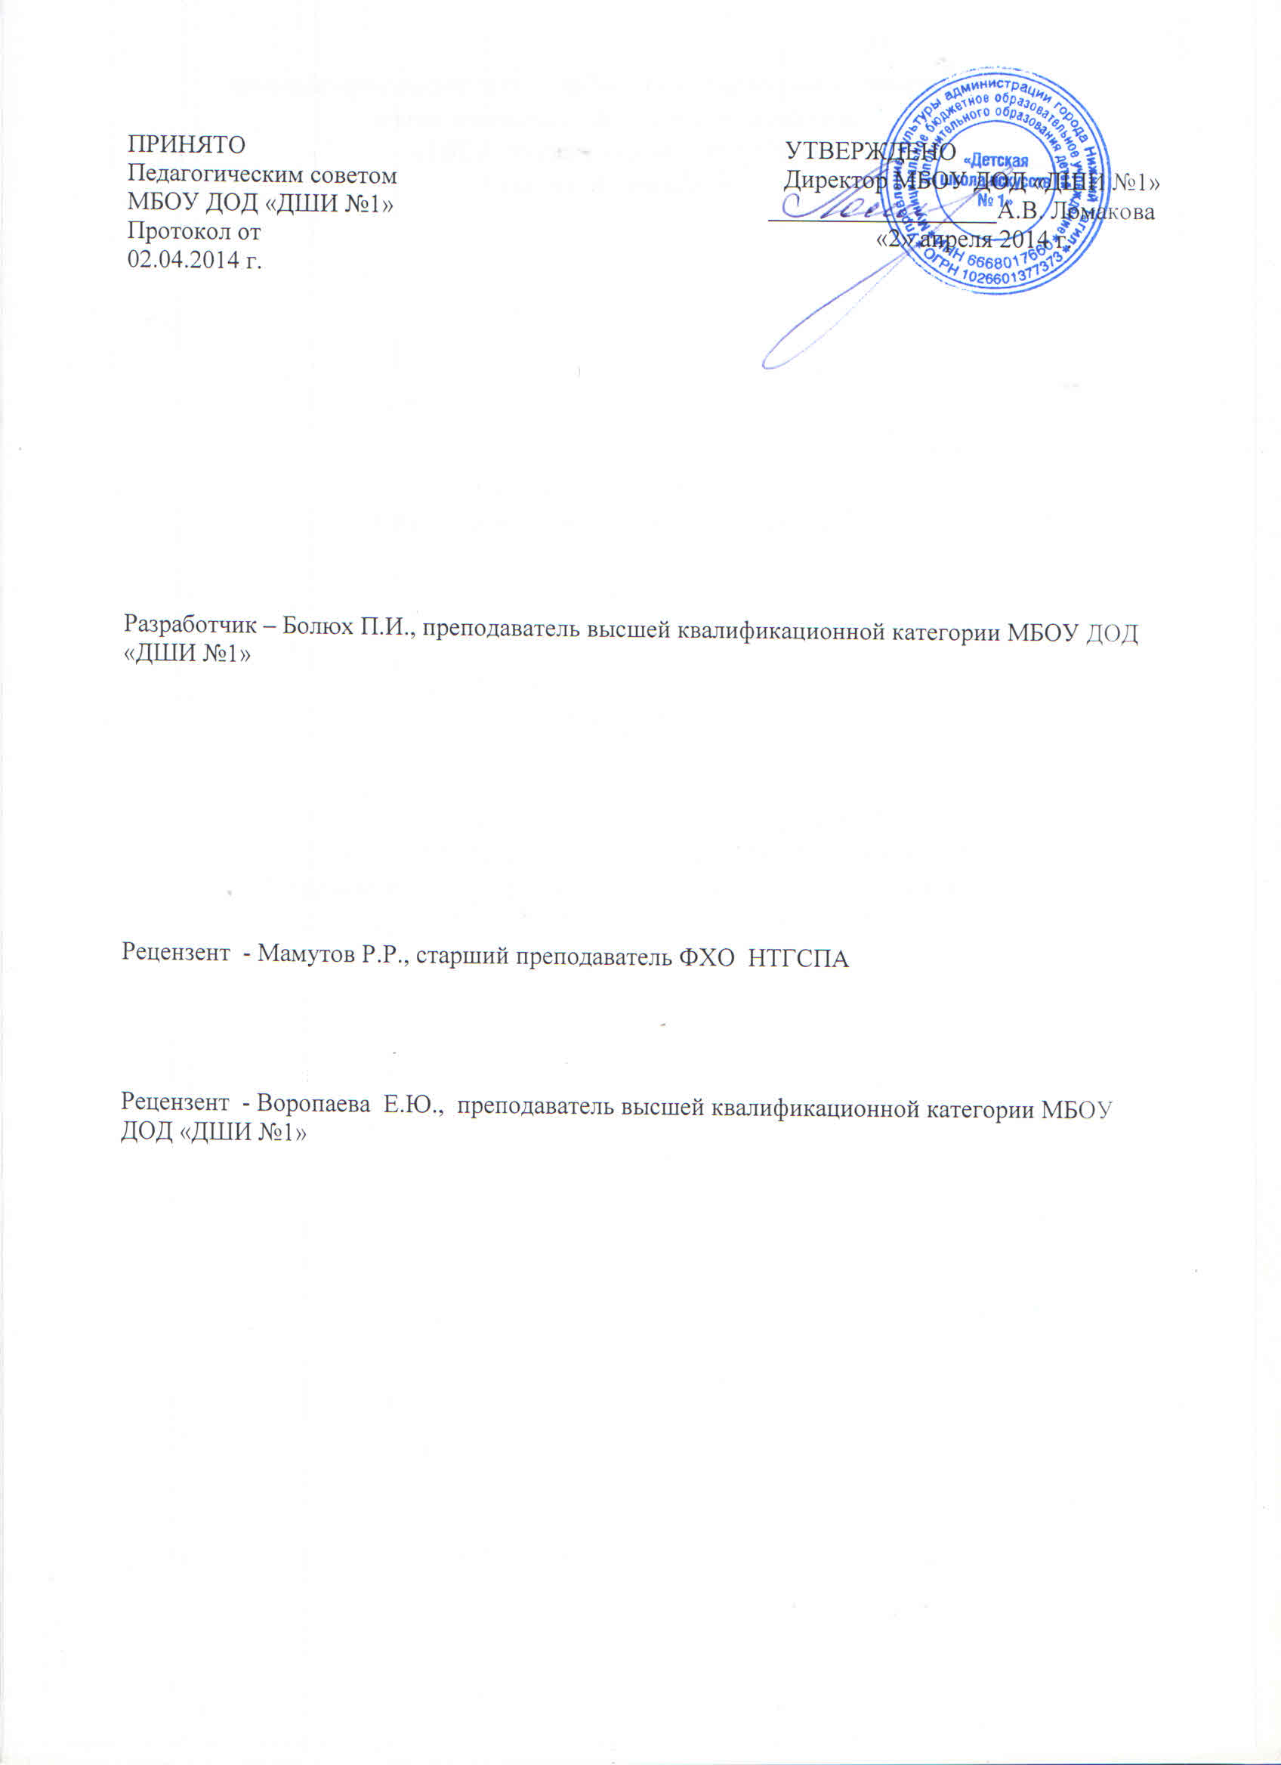
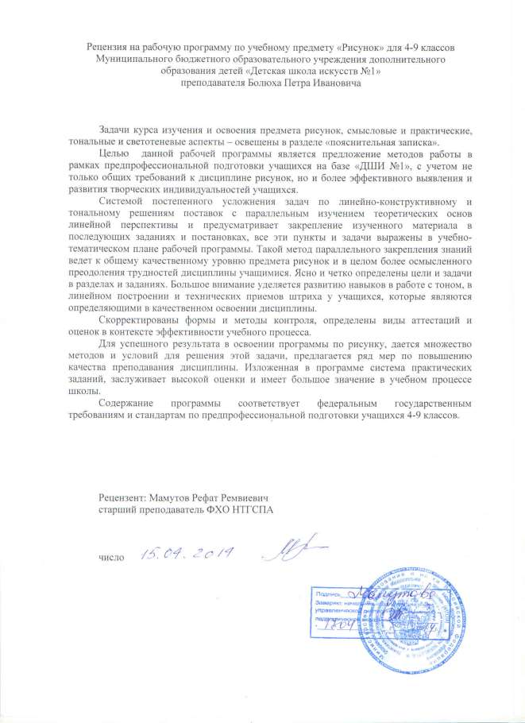
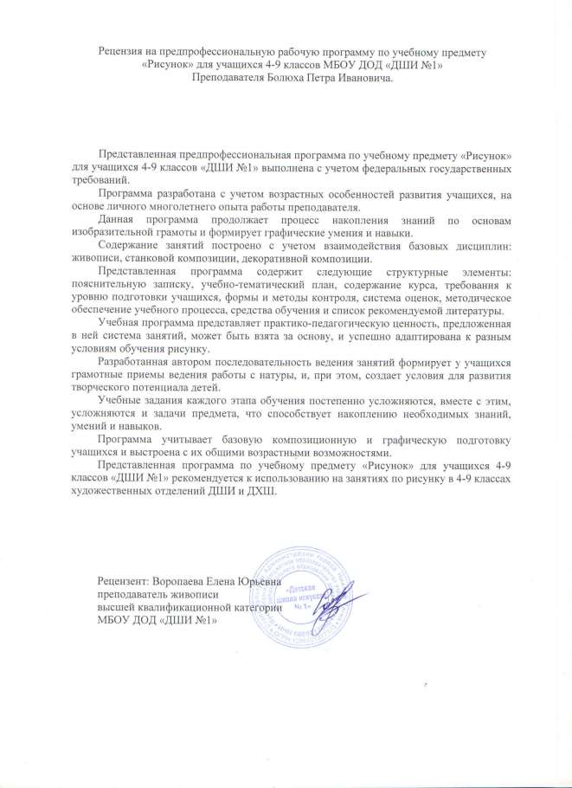
Структура программы учебного предмета

I. Пояснительная записка

- Характеристика учебного предмета, его место и роль в образовательном процессе;
- Срок реализации учебного предмета;
- Объем учебного времени, предусмотренный учебным планом образовательного учреждения на реализацию учебного предмета;
- Сведения о затратах учебного времени и графике промежуточной аттестации;
- Форма проведения учебных аудиторных занятий;
- Цели и задачи учебного предмета;
- Обоснование структуры программы учебного предмета;
- Методы обучения;
- Описание материально-технических условий реализации учебного предмета;

II. Содержание учебного предмета

- Учебно – тематический план;
- Годовые требования. Содержание разделов и тем;

III. Требования к уровню подготовки обучающихся

IV. Формы и методы контроля, система оценок

- Аттестация;
- Критерии оценки;

V. Методическое обеспечение учебного процесса

- Методические рекомендации преподавателям;
- Рекомендации по организации самостоятельной работы учащихся;

VI. Список литературы и средств обучения

- Список методической литературы;
- Список учебной литературы;
- Средства обучения
1. ПОЯСНИТЕЛЬНАЯ ЗАПИСКА Характеристика учебного предмета, его место и роль
в образовательном процессе

Программа учебного предмета «Рисунок» разработана на основе и с учетом федеральных государственных требований к дополнительной предпрофессиональной общеобразовательной программе в области изобразительного искусства «Живопись».
Рисунок - основа всех видов изобразительного искусства. В системе художественного образования рисунок является фундаментальным предметом. Учебные предметы «Рисунок», «Живопись» и «Скульптура» и «Композиция» взаимосвязаны, дополняют друг друга в образовательном процессе, способствуют целостному восприятию и познанию предметного мира учащимися.
Учебный предмет «Рисунок» - формирует глубинные основы познания окружающего мира, системного развития умений и навыков. Программа по рисунку включает целый ряд теоретических и практических заданий. Эти задания помогают проникать в суть построения предметов и пространства, живых форм природы и оттачивают навыки графического изображения.
Срок реализации учебного предмета

При реализации программы учебного предмета «Рисунок» срок обучения составляет 6 лет.
При реализации программы учебного предмета «Рисунок» продолжительность учебных занятий с четвертого по девятый классы составляет 33 недели ежегодно.

Объем учебного времени, предусмотренный учебным планом образовательного учреждения на реализацию учебного предмета
Общий объем максимальной учебной нагрузки (трудоемкость в часах) учебного

предмета «Рисунок» со сроком обучения 6 лет составляет 1188 часов, в том числе аудиторные занятия - 660 часов, самостоятельная работа - 528 часа.
Сведения о затратах учебного времени
и графике промежуточной аттестации

Учебный предмет «Рисунок» со сроком обучения 6 лет
(программа «Живопись» со сроком обучения 9 лет)

Вид учебной  работы, аттестации,  учебной  нагрузки | Затраты учебного времени,  график промежуточной аттестации |  |  |  |  |  |  |  |  |  |  |  | Всего  часов
Классы | 4 |  | 5 |  | 6 |  | 7 |  | 8 |  | 9
Полугодия | 1 | 2 | 3 | 4 | 5 | 6 | 7 | 8 | 9 | 10 | 11 | 12
Аудиторные  занятия | 48 | 51 | 48 | 51 | 48 | 51 | 64 | 68 | 64 | 68 | 48 | 51 | 660
Самостоятельна  я работа | 32 | 34 | 32 | 34 | 48 | 51 | 48 | 51 | 48 | 51 | 48 | 51 | 528
Максимальная  учебная нагрузка | 80 | 85 | 80 | 85 | 80 | 85 | 112 | 119 | 112 | 119 | 96 | 102 | 1188
Вид  промежуточной аттестации |  | зачет |  | зачет |  | зачет |  | экзамен |  | зачет |  | зачет

Форма проведения учебных занятий

Учебные занятия по учебному предмету «Рисунок» проводятся в форме аудиторных занятий, самостоятельной (домашней) работы и консультаций. Занятия по учебному предмету и проведение консультаций осуществляется в форме мелкогрупповых занятий численностью от 4 до 10 человек.
Мелкогрупповая форма занятий позволяет преподавателю построить процесс обучения в соответствии с принципами дифференцированного и индивидуального подходов.
Рекомендуемый объем учебных занятий в неделю по учебному предмету

«Рисунок» предпрофессиональной программы «Живопись» со сроком обучения 6

лет составляет:

• аудиторные занятия:

4 - 6 классы – по 3 часа в неделю;

7 - 8 классы – по 4 часа в неделю;

9 - класс – по 3 часа в неделю.
• самостоятельная работа:

4 – 6 классы – по 2 часа в неделю

7 – 9 классы – по 3 часа в неделю.

Самостоятельная (внеаудиторная) работа предусматривает комплекс занятий, помимо домашнего задания могут быть посещения выставок, галерей, музеев, мастерских художников и т.д., участия детей в творческих мероприятиях, конкурсах.
С целью подготовки учащихся к контрольным урокам, зачетам, экзаменам, просмотрам, творческим конкурсам и другим мероприятиям. Консультации могут проводиться рассредоточено или в счет резерва учебного времени.

Цель и задачи учебного предмета

Цель:

развитие в детях понимание художественно-эстетических основ, гуманистического взгляда на окружающую среду, развить творческие индивидуальные способности в процессе освоения программы художественно- исполнительских и теоретических знаний, умений и навыков по учебному предмету, подготовка одаренных детей к поступлению в специальные учебные заведения, реализующие профессиональные образовательные программы в области изобразительного искусства.
Задачи:

приобретение умений грамотного обращения с графическими материалами и достижения выразительного результата в работе с натуры и по памяти;
формирование умения создавать яркий образ в рисунке на основе решения технических и творческих задач;
приобретение опыта работы с промежуточными материалами: набросками, зарисовками, эскизами;
приобретение умения использовать знания перспективы в работе над постановками и в разработке эскизов к творческим заданиям;
формирование навыков передачи объема и формы, конструкции предметов, передачи их материальности, пространства с выявлением планов и светотени; освоение терминологии учебного предмета «Рисунок».
Обоснование структуры программы

Обоснованием структуры программы являются ФГТ к дополнительной предпрофессиональной общеобразовательной программе в области изобразительного искусства «Живопись», отражающие все аспекты работы преподавателя с учеником.
Программа содержит следующие разделы:

• сведения о затратах учебного времени, предусмотренного на освоение учебного предмета;
• распределение учебного материала по годам обучения;

• описание дидактических единиц учебного предмета;

• требования к уровню подготовки обучающихся;

• формы и методы контроля, система оценок;

• методическое обеспечение учебного процесса.

В соответствии с данными направлениями строится основной раздел программы

«Содержание учебного предмета».

Методы обучения

Для реализации задач предмета и поставленных целей используются следующие методы обучения:
• словесный (объяснение, беседа, рассказ);

• наглядный (показ, демонстрация приемов работы);

• практический;

• эмоциональный (подбор ассоциаций, образов, художественные впечатления). Предложенные методы работы в рамках предпрофессиональной программы являются наиболее продуктивными при реализации поставленных целей и задач учебного предмета и основаны на проверенных методиках и сложившихся традициях изобразительного творчества.

Описание материально-технических условий реализации
учебного предмета

Учащиеся обеспечиваются доступом к библиотечным фондам, к аудио и видеозаписям школьной библиотеки. При самостоятельной работе учащиеся пользуются Интернетом с целью ознакомления с другими материалами по учебным заданиям.
Библиотечный фонд укомплектовывается печатными и электронными изданиями основной и дополнительной учебной и учебно-методической литературой по изобразительному искусству, истории мировой культуры, художественными альбомами.
Классы по рисунку должны быть оснащены мольбертами, подиумами, софитами, компьютером.

2. СОДЕРЖАНИЕ УЧЕБНОГО ПРЕДМЕТА

Программа учебного предмета «Рисунок» составлена с учетом сложившихся традиций реалистической школы рисунка, принципов наглядности, последовательности, доступности. Содержание программы учебного предмета
«Рисунок» построено с учетом возрастных особенностей детей и особенностей их объемно-пространственного мышления и восприятия.
Основные направления, этапы и формы в обучении рисунку определяются разделами содержания предмета. Эти формы обучения решают задачу формирования у учащихся умений видеть, понимать и изображатьтрехмерную форму на двухмерной плоскости.
Системой постепенного усложнения учебных заданий, вырабатывается метод – от простейших упражнений до изображения сложной и разнообразной по форме натуры. Предлагаемые темы заданий по рисунку носят рекомендательный характер, и предполагает варианты заданий по усмотрению преподавателя. Приоритетной формой обучения является длительный тональный рисунок, основанный на более длительном изучении натуры и тщательном изображении увиденного. Параллельно с длительными постановками выполняются краткосрочные зарисовки и наброски, которые развивают наблюдательность и
зрительную память, что дает возможность быстрого овладения искусством рисунка.
В начальных классах, на примере рисования простых форм предметов дается представление об основах перспективы, понятия о светотеневых отношениях, некоторые сведения о пропорциях животных и человека. В последующие годы обучения осуществляется переход к изображению более сложных комбинированных форм, изучаются законы линейной перспективы, отрабатываются приемы тонального рисунка и передачи иллюзии пространства. Постепенно учащиеся осваивают навыки последовательности в работе, стадия построения следует за работой над тенями и т.д., от общего к частному и от частного к целому общему. На завершающем этапе обучения происходит ознакомление с основами пластической анатомии, принципами линейного и тонального рисования головы человека. Значительно расширяются и усложняются композиционные и пространственные задачи в рисовании натюрмортов и интерьеров. Последний год обучения включает задания, ориентированные на подготовку учащихся к поступлению в профессиональные учебные заведения.
На протяжении всего процесса обучения вводятся обязательные домашние

(самостоятельные) задания.

Содержание учебного предмета распределено по следующим разделам и темам:

• технические приемы в освоении рисунка;

• законы перспективы;

• линейно-конструктивный рисунок;

• тональный длительный рисунок; фактура и материальность;
• творческий рисунок; создание художественного образа графическими средствами.

Учебно-тематический план

Первый год обучения

№ | Наименование раздела, темы | Вид  учебного занятия | Общий объем времени (в часах)
№ | Наименование раздела, темы | Вид  учебного занятия | Максима  льная учебная  нагрузка | Самосто  ятельная работа | Аудитор  ные занятия

I полугодие
Раздел 1. Технические приемы в
освоении учебного рисунка
1.1. | Вводная беседа о рисунке.  Организация работы | урок | 1 | - | 1
1.2. | Графические изобразительные  средства | урок | 24 | 10 | 14
1.3. | Рисунок простых плоских предметов  во фронтальной проекции. Симметрия. Асимметрия | урок | 29 | 12 | 17
1.4. | Зарисовки предметов быта и  геометрических тел. Пропорции. Силуэт | урок | 26 | 10 | 16
 |  |  | 80 | 32 | 48
II полугодие
 | Раздел 2. Линейный рисунок
2.1. | Зарисовки листьев и растений | урок | 11 | 5 | 6
 | Раздел 3. Основы перспективы
3.1. | Линейные зарисовки  геометрических предметов | урок | 15 | 6 | 9
3.2. | Линейные зарисовки куба в трех  вариантах. Линия горизонта | урок | 15 | 6 | 9
Раздел 4. Взаимосвязь формы и
светотени
4.1. | Светотеневые зарисовки простых  предметов | урок | 10 | 4 | 6
4.2. | Рисунок предметов с различной  формой | урок | 17 | 6 | 9
Раздел 5. Тональный длительный
рисунок
5.1. | Рисунок геометрического тела на  темном фоне | урок | 17 | 7 | 10
 |  |  | 85 | 34 | 51

Второй год обучения

№ | Наименование раздела, темы | Вид  учебного занятия |  | Общий объем времени (в часах)
№ | Наименование раздела, темы |  |  | Максима  льная учебная нагрузка | Самосто  ятельная работа | Аудитор  ные занятия
I полугодие
Раздел 1. Творческий рисунок.
Создание художественного образа графическими средствами
1.1. | Натюрморт с комнатным растением |  | урок | 15 | 6 | 9

 | на светлом фоне
Раздел 2. Законы перспективы.
Светотень
2.1. | Зарисовки параллелепипеда, куба,  цилиндра в перспективе | урок | 15 | 6 | 9
2.2. | Зарисовки каркасных проволочных  моделей в перспективе | урок | 16 | 6 | 10
2.3. | Рисунок гипсовых геометрических  тел вращения | урок | 17 | 7 | 10
2.4. | Рисунок геометрического тела  (куба) в трех положениях относительно линии горизонта | урок | 17 | 7 | 10
 |  |  | 80 | 32 | 48
II полугодие
 | Раздел 3. Линейный рисунок
3.1. | Наброски фигуры человека | урок | 13 | 4 | 9
Раздел 4. Тональный длительный
рисунок
4.1. | Натюрморт из двух предметов  призматической формы | урок | 24 | 10 | 14
4.2. | Натюрморт из предметов простой  формы разных по тону и материалу | урок | 24 | 10 | 14
4.3. | Натюрморт из предметов  цилиндрической и призматической формы | урок | 24 | 10 | 14
 |  |  | 85 | 34 | 51

Третий год обучения

№ | Наименование раздела, темы | Вид  учебного занятия |  | Общий объем времени (в часах)
№ | Наименование раздела, темы |  |  | Максима  льная учебная нагрузка | Самосто  ятельная работа | Аудитор  ные занятия
I полугодие
Раздел 1. Творческий рисунок.
Создание художественного образа графическими средствами
1.1. | Тематический натюрморт  «Осенний» |  | урок | 24 | 12 | 12
Раздел 2. Линейно-
конструктивный рисунок
2.1. | Натюрморт из гипсовых  геометрических тел |  | урок | 24 | 12 | 12
2.2. | Сквозное построение предметов  комбинированной формы |  | урок | 24 | 12 | 12

Раздел 3. Тональный длительный
рисунок
3.1. | Натюрморт из предметов быта с  различной характеристикой формы расположенных на линии горизонта | урок | 24 | 12 | 12
 |  |  | 96 | 48 | 48
II полугодие
Раздел 4. Линейно-
конструктивный рисунок
4.1. | Рисунок гипсового геометрического  орнамента невысокого рельефа | урок | 20 | 10 | 10
4.2. | Рисунок чучела птицы | урок | 20 | 10 | 10
Раздел 5. Тональный длительный
рисунок
5.1. | Натюрморт с разномасштабными  предметами | урок | 22 | 11 | 11
5.2. | Натюрморт из двух предметов быта,  комбинированной формы, ниже линии горизонта | урок | 20 | 10 | 10
5.3. | Рисунок темного и светлого  предметов на нейтральном фоне | урок | 20 | 10 | 10
 |  |  | 102 | 51 | 51

Четвертый год обучения

№ | Наименование раздела, темы | Вид  учебного занятия |  | Общий объем времени (в часах)
№ | Наименование раздела, темы |  |  | Максима  льная учебная нагрузка | Самосто  ятельная работа | Аудитор  ные занятия
I полугодие
 | Раздел 1. Линейный рисунок
1.1. | Зарисовки фигуры человека |  | урок | 6 | 3 | 3
1.2. | Зарисовки аудитории со стеллажом |  | урок | 9 | 3 | 6
Раздел 2. Тональный длительный
рисунок
2.1. | Натюрморт из 2-х гипсовых  геометрических тел с контрастным освещением |  | урок | 27 | 12 | 15
2.2. | Натюрморт из однотонной  драпировки и вертикального предмета |  | урок | 47 | 20 | 27
2.3. | Длительные зарисовки бытовых  предметов в интерьере |  | урок | 23 | 10 | 13
 |  |  |  | 112 | 48 | 64
II полугодие

Раздел 3. Законы перспективы.
Светотень.
3.1. | Рисунок цилиндра в горизонтальном  положении и ракурсе | урок | 25 | 10 | 15
3.2. | Зарисовки предметов  цилиндрической формы в различных ракурсах | урок | 17 | 8 | 9
Раздел 4. Тональный длительный
рисунок
4.1. | Рисунок гипсового шара | урок | 17 | 8 | 9
4.2. | Натюрморт с предметом  шарообразной формы с драпировкой  и яблоком | урок | 35 | 15 | 20
Раздел 5. Линейно-
конструктивный рисунок
5.1. | Несложный натюрморт в интерьере  с крупным предметом (ведро, веник, тумбочка и т.д.) | урок | 25 | 10 | 15
 |  |  | 119 | 51 | 68

Пятый год обучения

№ | Наименование раздела, темы | Вид  учебного занятия |  | Общий объем времени (в часах)
№ | Наименование раздела, темы |  |  | Максима  льная учебная нагрузка | Самосто  ятельная работа | Аудитор  ные занятия
I полугодие
Раздел 1. Тональный длительный
рисунок
1.1. | Натюрморт из трех геометрических  тел |  | урок | 21 | 9 | 12
1.2. | Рисунок драпировки, лежащей на  геометрическом предмете (куб) |  | урок | 21 | 9 | 12
1.3. | Натюрморт из двух – трех  предметов быта и гипсового несложного орнамента |  | урок | 28 | 12 | 16
Раздел 2. Линейно-
конструктивный рисунок
2.1. | Зарисовка части интерьера с  архитектурной деталью |  | урок | 21 | 9 | 12
2.2. | Зарисовка гипсовой головы льва  (обрубовка) |  | урок | 21 | 9 | 12
 |  |  |  | 112 | 48 | 64
II полугодие
 | Раздел 3. Фактура и

материальность в учебном
рисунке
3.1. | Натюрморт из предметов различной  фактурной поверхностью | урок | 35 | 15 | 20
3.2. | Зарисовка фигуры человека в  интерьере | урок | 14 | 6 | 8
Раздел 4. Тональный длительный
рисунок
4.1. | Натюрморт из предметов быта и  драпировки со складками | урок | 35 | 15 | 20
Раздел 5. Создание
художественного образа графическими средствами
5.1. | Тематический натюрморт  «Предметный мир старого Тагила» | урок | 35 | 15 | 20
 |  |  | 119 | 51 | 68

Шестой год обучения

№ | Наименование раздела, темы | Вид  учебного занятия |  | Общий объем времени (в часах)
№ | Наименование раздела, темы |  |  | Максима  льная учебная  нагрузка | Самосто  ятельная работа | Аудитор  ные занятия
I полугодие
Раздел 1. Линейно-
конструктивный рисунок
1.1. | Смешанный натюрморт из  геометрических и бытовых предметов |  | урок | 32 | 16 | 16
1.2. | Рисунок гипсового фрагмента или  капители |  | урок | 32 | 16 | 16
1.3. | Рисунок гипсовой головы  (обрубовка) |  | урок | 32 | 16 | 16
 |  |  |  | 96 | 48 | 48
II полугодие
Раздел 2. Линейно-
конструктивный рисунок
2.1. | Рисунок античной маски |  | урок | 34 | 17 | 17
Раздел 3. Тональный длительный
рисунок
3.1. | Рисунок гипсовой головы в трех-  четвертном развороте |  | урок | 34 | 17 | 17
Раздел 4. Создание
художественного образа

 | графическими средствами
4.1. | Тематический натюрморт с  музыкальными инструментами  (скрипка, домра) | урок | 34 | 17 | 17
 |  |  | 102 | 51 | 51

Годовые требования. Содержание разделов и тем

Первый год обучения
Ι полугодие

Раздел 1. Технические приемы в освоении учебного рисунка

1.1. Тема. Вводная беседа о рисунке. Организация работы.

Вводный теоретический урок. Беседа о предмете рисунок, о средствах и материалах, использующихся в рисунке. Организация рабочего места. Правильная посадка и постановка руки в работе.
1.2. Тема. Графические изобразительные средства.

Знакомство с понятиями – линия, штрих, пятно. Тренировочные занятия по проведению линий – вертикальных, горизонтальных и наклонных линий. Отработка технических навыков в нанесении штрихом – тона, тоновой растяжки и силы тона. Выполнение тональных растяжек на усиление и ослабление тона. Выполнение упражнений на деление вертикальных и горизонтальных линий, на равные (четные и нечетные) части. Использование карандаша как измерительного инструмента для проверки глазомера. Техника работы штрихом в 2 тона. Рисунок полос (параллельных линий) с последующим делением на геометрические, чередующиеся элементы (квадрат, окружность, ромбы). Тренировка кисти руки в проведении прямых и дугообразных линий. Композиция листа. Формат А4. Материал – графитный карандаш.
Самостоятельная работа: закрепление технических навыков по штриховке, растяжке.
1.3. Тема. Рисунок простых предметов во фронтальной проекции.

Симметрия. Асимметрия.

Рисунок не сложных по форме и силуэту предметов и природных форм: листьев, простых бытовых предметов (кружки, миски, чашки). Копирование простых
геометрических элементов народных орнаментов, рисунка тканей и т.д. Симметрия и асимметрия в предметном мире, относительно осевой линии. Отработка навыков штриховки. Формат А4. Материал – графитный карандаш. Самостоятельная работа: рисование простых предметов быта.
1.4. Тема. Зарисовки предметов быта и геометрических тел. Пропорции, силуэт.
Рисунок линией плоских геометрических фигур, различных по форме и конфигурации. Понятие «силуэт». Знакомство со способами визирования карандашом. Правильная передача тональных отношений. Зарисовка силуэта предметов, сухих растений. Формат А4. Материал – графитный карандаш,
«черная» гелиевая ручка.

Самостоятельная работа: силуэтные зарисовки предметов простой формы.С

последующей штриховкой силуэта формы или фона.

II полугодие

Раздел 2. Линейный рисунок

2.1. Тема. Зарисовки листьев и растений.

Две схематичные зарисовки фигуры человека в статичном состоянии. Знакомство

с основными пропорциями человека (взрослого, ребенка). Формат А4. Материал –

графитный карандаш.

Самостоятельная работа: наброски фигуры человека.

Раздел 3. Основы перспективы.

3.1. Тема. Линейные зарисовки геометрических предметов.

Беседа об основных понятиях перспективы. Линейный рисунок геометрических тел, расположенных на разных уровнях, относительно линии горизонта. Анализ перспективных сокращений в зависимости от положения уровня глаз рисующего. Применение линий различной тональной насыщенности для выявления глубины формы и пространства. Формат А4. Материал – графитный карандаш. Самостоятельная работа: линейные зарисовки простых предметов.
3.2. Тема. Линейные зарисовки куба в трех вариантах. Линия горизонта.
Знакомство с понятием – линия горизонта и зависимость ее от положения уровня глазорисующего. Отработка понятия линейная перспектива в практическом применении при рисовании куба в трех видах перспективного сокращения линий. Компоновка в листе. Отработка техники штриха в работе над собственным и падающими тенями. Формат А4. Материал – графитный карандаш.
Самостоятельная работа: зарисовки предметов с контрастным освещением.

Раздел 4. Взаимосвязь формы и светотени.

4.1. Тема. Светотеневые зарисовки простых предметов. Зависимость передачи формы от светотени.

Тональная зарисовка отдельных предметов быта, фруктов, овощей простых по форме. Компоновка в листе. Светотеневая проработка теней тоном. Понятие о градациях светотени. Передача объёмной формы при помощи светотени. Освещение верхнее боковое. Формат А4. Материал – графитный карандаш.

Самостоятельная работа: светотеневые зарисовки предметов.

4.2. Тема. Рисунок предметов с различной формой.

Компоновка, сквозное построение и проработка тоном формы и теней. Освещение верхнее боковое. Выразить форму посредством контрастной светотени. Формат А4. Материал – графитный карандаш.

Самостоятельная работа: зарисовки предметов с натуры.

Раздел 5. Тональный длительный рисунок.

5.1. Тема. Рисунок геометрического тела на тёмном фоне.

Тональная проработка геометрического тела, передача пространства и тональных отношений фона и фигуры. Компоновка и сквозное построение с последующим введением тона для передачи пространства. Выявление объёма предмета и его пространственного расположения на предметной плоскости. Освещение верхнее боковое. Формат А3. Материал – графитный карандаш.
Самостоятельная работа: зарисовки простых предметов с натуры.

Второй год обучения

I полугодие

Раздел 1. Творческий рисунок. Создание художественного образа художественными средствами.

1.1. Тема. Натюрморт с комнатным растением на светлом фоне.

Рисование тематического натюрморта с комнатным растением и предметами простой формы на светлом фоне. Композиция листа. Поэтапное светотеневое изображение предметов. Выразительная передача образа, формы, настроения растения. Различное расположение листьев в пространстве. Знакомство с перспективными явлениями при рисовании с натуры растительных форм. Особенности выполнения фона. Боковое освещение. Формат А3. Материал – графитный карандаш.

Самостоятельная работа: зарисовки комнатных растений.

Раздел 2. Законы перспективы. Светотень.

2.1. Тема. Зарисовки параллелепипеда, куба, цилиндра в перспективе.

Линейный рисунок параллелепипеда, куба и цилиндра в вертикальном и горизонтальном положениях. Линейное построение фигур с учётом перспективных сокращений формы. Компоновка в листе. Определение пропорций геометрических форм. Знакомство с понятием перспективного сокращения с одной и двумя точками схода, с приёмом построения окружности в перспективе (цилиндр). Формат А4. Материал – графитный карандаш.

Самостоятельная работа: зарисовки плоского круга (бумага) в перспективе.

2.2. Тема. Зарисовки каркасных проволочных моделей в перспективе.

Линейный рисунок каркасных геометрических тел (куб, призма, параллелепипед). Повторение правил перспективы. Углублённый анализ
конструктивной формы предметов. Грамотное построение предметов в соответствии с их различным расположением к уровню зрения. Компоновка в листе. Формат А4. Материал – графитный карандаш.

Самостоятельная работа: зарисовки предметов геометрической формы (книги, кубики, конусы).

2.3. Тема. Рисунок гипсовых геометрических тел вращения.

Рисунок гипсовых геометрических тел вращения (цилиндр, конус, шар), расположенных ниже уровня глаз. Анализ конструктивной формы тел вращения. Грамотное построение с учётом законов перспективы. Особенности передачи объёма. Фон – нейтральный. Освещение верхнее боковое. Формат А3. Материал – графитный карандаш.

Самостоятельная работа: зарисовки предметов геометрической формы.

2.4. Тема. Рисунок геометрического тела (куба) в трёх положениях относительно линии горизонта.

Закрепление знаний и умений, приобретённых на предыдущих занятиях. Линейное построение каркаса куба в трёх вариантах (на линии горизонта, выше линии горизонта и ниже линии горизонта). Компоновка в листе. Определение точек схода, поиск углов куба относительно плоскости. Сквозное построение. Освещение боковое. Формат А3. Материал – графитный карандаш.

Самостоятельная работа: зарисовки предметов геометрической формы.

II полугодие

Раздел 3. Линейный рисунок.

3.1. Тема. Наброски фигуры человека.

Рисование сидящей фигуры человека. Закрепление знаний об основных пропорциях фигуры человека, посадка, точка опоры. Выразительность линейного
наброска при минимальном количестве графических средств. Освещение рассеянное. Формат А4. Материал – графитный карандаш.

Самостоятельная работа: наброски фигуры человека.

Раздел 4. Тональный длительный рисунок.

4.1. Тема. Натюрморт из двух предметов призматической формы.

Рисунок из двух предметов призматической формы (книги, коробки, шкатулки

и т.д.), расположенных ниже уровня глаз. Компоновка в листе, построение конструкции, уточнение пропорций и перспективного построения. Тональная проработка формы предметов. Обобщение тональных отношений. Освещение верхнее боковое. Формат А3. Материал – графитный карандаш.

Самостоятельная работа: наброски предметов закомпонованных в формате одного листа.

4.2. Тема. Натюрморт из предметов простой формы разных по тону и материалу.

Рисование простых предметов, различных по материальности – матовых и блестящих (дерево, стекло, металл), разных по тональности. Особенности моделирования светотенью формы предметов разных фактур. Разработка тонального диапазона. Совершенствование работы штрихом. Освещение – направленное. Формат А3. Материал – мягкий графитный карандаш.

Самостоятельная работа: зарисовки простых предметов различной материальности.

4.3. Тема. Натюрморт из предметов цилиндрической и призматической формы.

Рисунок натюрморта из предметов быта различных по форме на фоне драпировки с крупным рисунком, на уровне глаз. Компоновка в листе.
Пропорциональные отношения. Выразительность силуэта группы предметов. Освещение контрастное. Формат А3. Материал – мягкий графитный карандаш.

Самостоятельная работа: компоновка предметов различного силуэта в единую композицию.

Третий год обучения

I полугодие

Раздел 1. Творческий рисунок. Создание художественного образа графическими средствами.

1.1. Тема. Тематический натюрморт «Осенний».

Тональный рисунок тематического натюрморта «Осенний» (предмет быта простой формы, муляжи овощей и фруктов и листья). Освоение принципов последовательности ведения рисунка, умение доводить рисунок до определённой степени законченности. Овладение начальными навыками целостного видения натуры. Развитие композиционного мышления, работа над эскизом. Фон нейтральный. Освещение верхнее боковое. Формат А3. Материал – графитный карандаш.

Самостоятельная работа: композиционные зарисовки овощей и фруктов.

Раздел 2. Линейно-конструктивный рисунок.

2.1. Тема. Натюрморт из гипсовых геометрических тел.

Рисунок натюрморта из двух геометрических тел с введением лёгкого тона (куб, цилиндр или конус). Компоновка в листе. Сквозное построение с учётом перспективных особенностей и точек схода. Фон нейтральный. Освещение верхнее боковое. Формат А3. Материал – графитный карандаш.

Самостоятельная работа: зарисовки простой стеклянной посуды.

2.2. Тема. Сквозное построение предметов комбинированной формы.
Линейно-конструктивный рисунок предметов комбинированной формы с легким введением тона (собственные и падающие тени). Рисунок трёх предметов расположенных на разных уровнях (бидон, крынка, гипсовая ваза). Фон светлый. Освещение верхнее боковое. Формат А3. Материал – графитный карандаш.

Самостоятельная работа: зарисовки предметов быта.

Раздел 3. Тональный длительный рисунок.

3.1. Тема. Натюрморт из предметов быта с различной характеристикой формы расположенных на линии горизонта.

Тональный рисунок натюрморта из нескольких предметов быта различных по тону, материалу и форме на уровне глаз учащихся. Компоновка в листе. Точность передачи пропорций и силуэта предметов. Фон нейтральный, средний по тону. Освещение боковое. Формат А3. Материал – графитный карандаш.

Самостоятельная работа: силуэтные зарисовки предметов.

II полугодие

Раздел 4. Линейно-конструктивный рисунок.

4.1. Тема. Рисунок гипсового геометрического орнамента невысокого рельефа.

Линейно-конструктивный рисунок простого симметричного гипсового орнамента невысокого рельефа с введением лёгкого тона. Предельно точная передача конструктивных особенностей рисунка орнамента. Последовательность ведения рисунка. Освещение верхнее боковое. Формат А3. Материал – графитный карандаш.

Самостоятельная работа: копирование орнаментов.

4.2. Тема. Рисунок чучела птицы.
Линейно-конструктивный рисунок чучела птицы с введением лёгкого тона. Выявление конструктивных особенностей формы. Точность передачи характера изображаемого предмета. Фон нейтральный. Материал – графитный карандаш.

Самостоятельная работа: наброски и зарисовки птиц.

Раздел 5. Тональный длительный рисунок.

5.1. Тема. Натюрморт с разномасштабными предметами.

Поиск общего эквивалента формы. Поиск пропорциональных отношений. Компоновка в листе. Построение предметов с учётом конструктивных особенностей. Тональное решение пространства, поиск общего. Фон нейтральный. Освещение контрастное. Формат А3. Материал – графитный карандаш.

Самостоятельная работа: зарисовки предметов быта.

5.2. Тема. Натюрморт из двух предметов быта, комбинированной формы, расположение – ниже линии горизонта.

Тональный рисунок натюрморта из крупных предметов быта, расположенных ниже уровня глаз. Предметы натюрморта контрастны по тону и форме. Особенности передачи перспективного сокращения (ракурса). Выделение композиционного центра. Выявление больших тональных отношений. Передача объёма предметов и пространства в натюрморте. Освещение верхнее боковое. Формат А3. Материал – графитный карандаш.

Самостоятельная работа: зарисовки из предметов быта.

5.3. Тема. Рисунок тёмного и светлого предметов на нейтральном фоне.

Натюрморт строится на больших тональных отношениях с учётом тонального диапазона (от светлого до плотного чёрного тона). Грамотная компоновка натюрморта в листе. Построение предметов с учётом перспективных сокращений, выявление их объёма и пространственного расположения с учётом освещения.
Цельность изображения натюрморта с установлением тональной разницы предметов и их освещённостью. Освещение верхнее боковое. Формат А3. Материал – графитный карандаш.

Четвёртый год обучения

I полугодие

Раздел 1. Линейный рисунок.

1.1. Тема. Зарисовки фигуры человека.

Рисунок линией фигуры человека. Поиск пропорциональных отношений и движения. Передача пластики движения минимальными средствами выражения. Формат А4. Материал – мягкий графитный карандаш.

Самостоятельная работа: наброски фигуры человека.

1.2. Тема. Зарисовка аудитории со стеллажом.

Линейный рисунок части интерьера и стеллажа. Компоновка и построение пространства и конструкции с учётом перспективных сокращений. Передача пространственных планов тональным разнообразием линий рисунка. Формат А3. Материал – графитный карандаш.

Самостоятельная работа: зарисовки интерьера своей комнаты.

Раздел 2. Тональный длительный рисунок.

2.1. Тема. Натюрморт из 2-х гипсовых геометрических тел с контрастным освещением.

Рисунок натюрморта из двух гипсовых геометрических тел с фоном при контрастном освещении. Закрепление знаний, умений и навыков в рисовании гипсовых геометрических тел, полученных в третьем классе. Грамотная компоновка изображения предметов в листе. Применение в рисунке основных правил перспективы. Выявление формы предметов и пространства в натюрморте.
Фон нейтральный. Освещение направленное. Формат А2. Материал – графитный карандаш.

2.2. Тема. Натюрморт из однотонной драпировки и вертикального предмета.

Тональный рисунок натюрморта из одного предмета вертикальной формы (фонарь, светильник) и однотонной драпировки с простыми складками. Знакомство с формообразованием складок ткани и методом их изображения в сочетании с конструкцией предмета. Построение складок драпировки с учётом механики образования формы, ритма и воздушной перспективы, выявление глубины пространства и объёма при помощи светотени. Фон нейтральный. Освещение чётко направленное. Формат А2. Материал – графитный карандаш.

Самостоятельная работа: зарисовки складок драпировки, выполнение копий с работ старых мастеров.

2.3. Тема. Длительные зарисовки бытовых предметов в интерьере.

Тональные зарисовки интерьера с предметами быта (стул, веник, вешалка и т.д.) Линейное построение конструкции интерьера с последующей проработкой пространства тоном, с учётом перспективы и освещённости помещения. Передача масштабности и конструкции предметов. Компоновка в листе. Отработка принципа – от частного к общему. Формат А2. Материал – графитный карандаш.

Самостоятельная работа: зарисовки предметов в интерьере.

II полугодие
Раздел 3. Законы перспективы. Светотень.
3.1. Тема. Рисунок цилиндра в горизонтальном положении и ракурсе.

Точное построение окружности цилиндра с учётом перспективного сокращения. Умение сориентировать форму цилиндра с плоскостью стола с учётом линейной перспективы. Линейно-конструктивный (сквозной) рисунок цилиндра в горизонтальном положении с введением лёгкого тона, с сохранением линий построения, без фона, с прокладкой тона в собственных и падающих тенях. Освещение верхнее боковое. Формат А3. Материал – графитный карандаш.

Самостоятельная работа: зарисовки предметов быта.
3.2. Тема. Зарисовки предметов цилиндрической формы в разных ракурсах.

Линейно-конструктивный (сквозной) рисунок предметов быта цилиндрической формы (ведро, кружка, кастрюля и т.д.) в различных положениях
и ракурсах с введением легкого тона. Закрепление материала предыдущего задания на примере предметов быта. Построение предметов с учётом пропорций, линейной и воздушной перспективы. Освещение верхнее боковое. Формат А3. Материал – графитный карандаш.

Самостоятельная работа: наброски предметов быта.

Раздел 4. Тональный длительный рисунок

4.1. Тема. Рисунок гипсового шара.

Тональный рисунок гипсового шара на нейтральном фоне. Выявление объёма,

с точной передачей светотеневых градаций (от блика до падающей тени), применение штриха подчёркивающего форму. Освещение верхнее, контрастное. Формат А3. Материал – графитный карандаш.

Самостоятельная работа: зарисовки фруктов и овощей.

4.2. Тема. Натюрморт с предметом шарообразной формы с драпировкой и яблоком.

Тональный рисунок натюрморта с предметом шарообразной формы (тыква, арбуз и т.д.) Сквозное построение большой круглой формы. Разбор конструкции предмета при помощи линии с учётом плановости в постановке. Передача формы тоном с соблюдением перепада светотени на предмете и нюансов объёма. Освещение направленное боковое. Формат А2. Материал – графитный карандаш.

Самостоятельная работа: зарисовки овощей и фруктов.

Раздел 5. Линейно-конструктивный рисунок.

5.1. Несложный натюрморт в интерьере с крупным предметом (ведро, веник, тумбочка и т.д.)
Линейно-конструктивный (сквозной) рисунок предметов быта и мебели в интерьере с лёгким введением тона. Компоновка в листе. Построение предметов с учётом пропорций, линейной и воздушной перспективы. Отработка приёмов работы линией с выражением плановости в пространстве и передачей конструкции предмета. Освещение рассеянное. Формат А2. Материал – графитный карандаш.

Самостоятельная работа: зарисовки предметов в интерьере.

Пятый год обучения

I полугодие

Раздел 1. Тональный длительный рисунок.

1.1. Тема. Натюрморт из трёх геометрических тел.

Рисунок натюрморта из гипсовых геометрических тел с фоном и тональным разбором предметов в зависимости от освещения и плановости. Закрепление знаний, умений и навыков в рисовании гипсовых геометрических тел, полученных в процессе обучения. Компоновка в листе, выбор формата. Применение в рисунке основных правил перспективы. Грамотная постановка предметов на плоскости. Выявление объёма предметов и пространства в натюрморте. Фон нейтральный. Освещение верхнее боковое. Формат А2. Материал – графитный карандаш.

Самостоятельная работа: зарисовки предметов быта.

1.2. Тема. Рисунок драпировки, лежащей на геометрическом предмете.

Тональный рисунок тёмной драпировки со сложной конфигурацией складок, лежащей на геометрическом предмете (кубе). Передача зависимости образования складок от особенности формы предмета. Выявление основного характера складок и их конструкций. Передача объёма и пространства с помощью светотени. Более глубокое изучение закономерностей образования складок. Освещение направленное. Формат А2. Материал – соус, сангина, пастель.
Самостоятельная работа: зарисовки складок драпировки.

1.3. Тема. Натюрморт из двух–трёх предметов быта и гипсового несложного орнамента.
Тональный рисунок натюрморта из предметов быта с орнаментом несложного рельефа и драпировки со складками. Компоновка натюрморта в листе. Выявление пространства и материальности с помощью тона. Работа на тонированной бумаге. Освещение боковое. Формат А2. Материал – пастель, соус, сангина.

Самостоятельная работа: зарисовки мягким материалом.

Раздел 2. Линейно-конструктивный рисунок.

2.1. Тема. Зарисовка части интерьера с архитектурной деталью.

Рисование фрагмента интерьера с архитектурной деталью (окно, дверь, ниша и т.д.) с выраженным композиционным центром. Отработка навыков объёмно- пространственного мышления, углубление знаний по практическому применению закономерностей перспективы. Построение интерьера с учётом линейной и воздушной перспективы, передача глубины пространства, величины и пропорций предметов в интерьере, их пространственная связь. Компоновка в листе. Материал – графитный карандаш, маркер.

Самостоятельная работа: зарисовки интерьера.

2.2. Тема. Зарисовка гипсовой головы льва (обрубовка).

Ознакомление с основными пропорциями, принципами обобщения формы и особенностями линейно-конструктивного рисования головы животного. Введение лёгкого тона для обозначения перепадов объёма формы. Освещение верхнее, боковое. Формат А2. Материал – графитный карандаш.

Самостоятельная работа: практические пробы обобщения природных форм.

II полугодие

Раздел 3. Фактура и материальность в учебном рисунке.
3.1. Тема. Натюрморт из предметов с различной фактурной поверхностью.

Рисунок натюрморта повышенной сложности из предметов быта различной фактурной поверхностью (стекло, металл, керамика, дерево и т.д.) Демонстрация навыков в передаче фактуры предметов с выявлением их формы и материала. Поиск средств выразительности для достижения материальности предметов. Формат А2. Материал – по выбору.

Самостоятельная работа: наброски различными художественными материалами.

3.2. Тема. Зарисовка фигуры человека в интерьере.

Зарисовки фигуры человека в интерьере, с передачей его рода деятельности. Раскрытие образа человека через тематическую постановку. Передача пропорций человеческой фигуры, выявление характеристик фигуры и поиск выразительности силуэта через работу пятном. Совершенствование навыков работы кистью. Освещение рассеянное. Формат А3. Материал – кисть, тушь.

Самостоятельная работа: наброски фигуры сидящего человека.

Раздел 4. Тональный длительный рисунок.

4.1. Тема. Натюрморт из предметов быта и драпировки со складками.

Самостоятельное использование полученных знаний и навыков. Техническая проработка объёмов и складок до состояния завершённости: по тону, форме, фактурам и характеру. Отработка принципа – от общего к частному и от частного
к общему. Освещение боковое, направленное. Формат А2. Материал – мягкий графитный карандаш.

Самостоятельная работа: зарисовки мягким материалом.

Раздел 5. Создание художественного образа графическими средствами.

5.1. Тема. Тематический натюрморт «Предметный мир старого Тагила»
Последовательность ведения рисунка, выполнение эскизов, поиск пластической идеи, композиционного и смыслового центра. Перевод эскиза на формат. Выбор средств выразительности для максимального раскрытия темы. Умение пользоваться графическими средствами. Выразительное решение постановки с передачей её эмоционального состояния. Формат А2. Материал – тонированная бумага, пастель (три цвета).

Шестой год обучения

I полугодие

Раздел 1. Линейно-конструктивный рисунок.

1.1. Тема. Смешанный натюрморт из геометрических и бытовых предметов.
Рисунок натюрморта из гипсовых геометрических тел и предметов быта. Закрепление знаний линейной перспективы, работы линией различной тональной насыщенности, умения сквозного построения предмета. Компоновка натюрморта
в листе. Грамотная постановка предметов на плоскости. Выявление объёма предметов и пространства в натюрморте. Фон нейтральный. Освещение верхнее боковое. Формат А2. Материал – графитный карандаш.

Самостоятельная работа: зарисовки предметов быта.

1.2. Тема. Рисунок гипсового орнамента или капители.

Рисунок капители или орнамента, с акцентом на конструктивное построение с лёгким введением тона. Компоновка изображения предмета в листе. Конструктивное построение с учётом перспективы и соподчинения орнамента и плоскости относительно ракурса постановки. Лёгкое введение тона. Освещение направленное. Формат А2. Материал – графитный карандаш.

Самостоятельная работа: копирование рисунков старых мастеров.

1.3. Тема. Рисунок гипсовой головы (обрубовка)
Рисование гипсовой головы. Отработка и закрепление навыков в изображении конструктивной основы головы человека. Накопление навыков и опыта по обобщению формы и средств решения задачи. Модель выше уровня глаз. Фон – нейтральный. Освещение боковое, средней интенсивности. Формат А2. Материал
– графитный карандаш.

Самостоятельная работа: конструктивные зарисовки головы с натуры.

II полугодие

Раздел 2. Линейно-конструктивный рисунок.

2.1. Тема. Рисунок античной маски.

Линейно-конструктивный рисунок античной маски (Афродита) с целью изучения взаимосвязей в лицевом отделе головы. Отработка опыта по обобщению формы, передачи объёма минимальными средствами. Грамотное деление лицевого отдела на части и их пропорциональность относительно друг друга. Лёгкое введение тона. Освещение контрастное. Формат А2. Материал – графитный карандаш.

Самостоятельная работа: зарисовки частей лица с натуры.

Раздел 3. Тональный длительный рисунок.

3.1. Рисунок гипсовой головы в трёх-четвертном развороте (основная конструкция с некоторой конкретизацией деталей).

Рисование гипсовой головы человека в повороте 3/4. Проработка конструктивной основы головы человека, её симметричной формы и частей с учётом перспективы, передача объёма посредством светотени. Концентрация тонального контраста на ключевых точках головы (надбровные дуги, основание носа и губ, подбородок). Передача пластических особенностей головы. Модель выше уровня глаз. Фон нейтральный. Освещение боковое. Формат А2. Материал – графитный карандаш.
Самостоятельная работа: зарисовки головы человека при контрастном освещении.

Раздел 4. Создание художественного образа графическими средствами.

4.1. Тематический натюрморт с музыкальными инструментами (скрипка, домра).

Рисование сложного натюрморта из предметов комбинированной формы из различного материала в разных положениях (инструменты, драпировки, гипсовый орнамент и т.д.) Разработка композиции и цветового решения (3 цвета) с учётом композиционного и смыслового центров постановки. Грамотное размещение в листе тональных пятен и контрастных акцентов для достижения выразительности композиции. Отработка внутренних композиционных связей. Передача формы и пространства. Освещение произвольное. Формат А2. Материал – графитный карандаш, пастель, соус.

Требования к уровню подготовки учащихся

Результатом освоения учебного предмета «Рисунок» - является приобретение учащимися следующих знаний, умений и навыков:

• Знание понятий «пропорции», «симметрия», «асимметрия», «светотень»;

• Знание основных законов линейной перспективы;

• Знание технических параметров твёрдости и мягкости графитного карандаша и других материалов, применяемых в графических заданиях;
• Умение использования знаний и приёмов линейной и воздушной перспективы;
• Умение передавать форму и объём предметов линией и тоном;

• Умение постадийной работы над длительной постановкой;

• Умение воспроизведения предметов по памяти в различных ракурсах и положениях;
• Умение использования технических средств и приёмов в рисовании предметов и постановок;
• Умение доводить до законченности и выразительности каждую постановку

в соответствии поставленной задачи;

• Навыки владения линией, штрихом, пятном;

• Навыки выполнения линейного и тонального рисунка;

• Навыки передачи фактуры и материальности предмета;

• Навыки передачи пространства и светотени средствами штриха.

Формы и методы контроля, система оценок

Аттестация: цели, виды, форма, содержание.

Контроль знаний, умений и навыков учащихся невозможен без планомерного управления учебным процессом. Осуществление корректирующей, проверочной и воспитательной функций осуществляется именно через контроль. Видами контроля по учебному предмету «Рисунок» является текущая и промежуточная аттестации. Целью контроля качества освоения конкретной темы или раздела по учебному предмету, является текущая аттестация. Текущая аттестация проводится
по четвертям в форме просмотра учебных и домашних работ ведущим преподавателем, оценки заносятся в классный журнал.

Виды и формы промежуточной аттестации:

• Контрольный урок – просмотр (проводится в счёт аудиторного времени);

• Экзамен – творческий просмотр (проводится во внеаудиторное время) Промежуточная аттестация проводится в счёт аудиторного времени по полугодиям в виде контрольных уроков (или дифференцированных зачётов) в форме просмотров работ учащихся преподавателями. Экзамены проводятся в форме творческого просмотра работ учащихся за пределами аудиторных занятий
в рамках промежуточной (экзаменационной) аттестации.

Критерии оценок
По результатам текущей и промежуточной аттестации выставляются оценки:

«отлично», «хорошо», «удовлетворительно».

Оценка 5 «отлично» предполагает:

• Правильную компоновку в листе;

• Последовательное, грамотное ведение построения;

• Умелая и выразительная передача формы и пространства;

• Умелое владение линией, штрихом, тоном;

• Умение самостоятельно исправлять ошибки и завершение работы;

• Умение обобщать рисунок и приводить его к целостности.

Оценка 4 «хорошо» предполагает:

• Неточности в компоновке предметов;

• Небольшие неточности в конструктивном построении;

• Незначительные нарушения в работе тоном;

• Некоторую небрежность и дробность рисунка.

Оценка 3 «удовлетворительно» предполагает:

• Грубые ошибки в компоновке;

• Неумение самостоятельно вести работу;

• Неумение в устранении ошибок и в общем анализе пластического пространства;
• Ошибки в построении и тональном решении рисунка;

• Незаконченность и небрежность в рисунке.

Методическое обеспечение учебного процесса

Методические рекомендации преподавателям

В учебном процессе освоения программы предмета «Рисунок» проходит в форме практических занятий с акцентом на анализ натуры, с учётом изучения теоретических основ изобразительной грамоты. Помимо натурных зарисовок и
длительных академических постановок, ставятся задачи для работы по памяти и представлению. Работа над каждым заданием сопровождается показами лучших образцов рисунков аналогичного задания из методического фонда, демонстрацией репродукций и слайдов произведений мастеров рисунка и графики. Приоритетная роль в отработке технических навыков и приёмов в рисунке отводится показу преподавателем как производится штриховка объёма, плоскости и т.д.

На начальном этапе обучения должно преобладать подробное изложение содержания каждой задачи, практических приёмов её решения, неоднократного использования терминов, определяющих смысл технических приёмов – всё это обеспечит грамотное выполнение практической работы и закрепления теоретического материала. В старших классах делается акцент на более осмысленное освоение задания, в этом случае роль преподавателя – направлять и корректировать.

Для наибольшей действенности восприятия учащимися методов работы в рисунке, является проведение преподавателем мастер-классов, которые наглядно демонстрируют средства и возможности достижения выразительного и качественного результата. Каждое задание предполагает решение определённых учебно-творческих задач, которые озвучиваются преподавателем перед выполнением задания. Поэтому степень законченности рисунка будет зависеть от чётко и последовательно поставленных задач. Использование учебно- методических материалов, демонстрирующих средства выразительности, технические приёмы, качественный уровень – необходимы учащимся для успешного восприятия содержания учебной программы.

Рекомендуемые учебно-методические материалы: учебные пособия; демонстрация тематических заданий курса рисунка (слайды, видео фрагменты); учебно-методические разработки для преподавателей (рекомендации, пособия, указания); учебно-методические разработки (рекомендации, пособия) к практическим занятиям для учащихся; учебно-методические пособия для
самостоятельной работы учащихся; варианты и методические материалы по выполнению контрольных и самостоятельных работ.

Технические и электронные средства обучения: электронные учебники и учебные пособия; обучающие компьютерные программы; видеофильмы.

Справочные и дополнительные материалы: нормативные материалы; справочники; словари; списки определения терминов; альбомы; репродукции; ссылки в сети интернета на источники информации.

Такой ориентированный практически-теоретический комплекс учебных и учебно-методических пособий обеспечит преподавателю эффективное
руководство работой учащихся по приобретению практических умений и навыков

на основе теоретических знаний.

Рекомендации по организации самостоятельной работы учащихся.

Аудиторные занятия по рисунку должны сопровождаться выполнением самостоятельных (домашних) заданий. Каждая программная постановка предусматривает дополнительные упражнения в виде набросков и зарисовок для закрепления темы занятия.

Домашние задания должны быть непродолжительными по времени и несложными по нагрузке. Преподаватель должен контролировать выполнение домашней работы и учитывать самостоятельную работу при выведении итоговой оценки учащегося.

Качественная составляющая в работе над заданием прогрессирует при периодическом анализе работы при непосредственном участии учащихся. При этом усиливается индивидуальная аналитическая роль ученика в работе над заданием. Как итог, каждое задание оценивается оценкой с учётом самостоятельности принятия решений учащимся.

Средства обучения:
• Материальные: учебные аудитории, специально оборудованные наглядными пособиями, мебелью, натюрмортным фондом;
• Наглядно-плоскостные: наглядные методические пособия, карты, плакаты, фонд работ учеников, магнитные доски, репродукционный материал;
• Демонстрационные: муляжи, чучела птиц и животных, гербарии, демонстрационные модели;
• Электронные образовательные ресурсы: мультимедийные учебники, мультимедиа универсальные энциклопедии, сетевые образовательные ресурсы,
• Аудиовизуальные: слайд-фильмы, видеофильмы, учебные кинофильмы, аудиозаписи.

Список методической литературы:

• Н. Ли. Основы академического рисунка. – М.: ЭКСМО.

• Лагутин А.И. Рисунок, натюрморт, голова: технологические приёмы выполнения. – М.: Учитель.
• В. Хальбингер. Рисуем животных. – М.: Библиотека начинающего художника.
• Основы техники рисунка. – М.: ЭКСМО.

• Рисунок. Классическая библиотека художника. – М.: ЭКСМО.

• Карманная энциклопедия рисунка и живописи. – М.: АСТ.

• С.Н. Краморов. Конструктивный рисунок. Натюрморт. Голова человека. – Омск, 2005.
• Л. Жаретт. Рисунок. – М.: АСТ.

Список учебной литературы:

• В. Сенин, О. Коваль. Школа рисунка карандашом. Натюрморт, пейзаж, портрет. – М.: Книжный клуб, 2007.
• В.О. Еремеев, В.А. Королёв. Учебный рисунок. – М.: Изобразительное искусство, 1995.
• Н. Ли. Голова человека. Основы учебного академического рисунка. – М.: ЭКСМО.
• Л.С. Губарева-Муха. Самоучитель академического рисунка. – М.: Феникс,2013.

